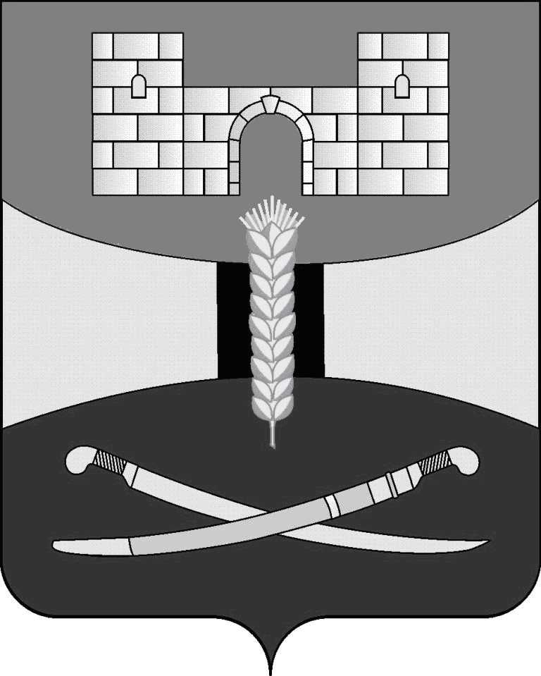

ПРИКАЗ
НАЧАЛЬНИКА
УПРАВЛЕНИЯ ОБРАЗОВАНИЯ

АДМИНИСТРАЦИИ МУНИЦИПАЛЬНОГО ОБРАЗОВАНИЯ

ЩЕРБИНОВСКИЙ РАЙОН

от 18.10.2016 | № 472
ст-ца Старощербиновская

Об утверждении Дорожной карты подготовки и
проведения государственной итоговой аттестации по
образовательным программам основного общего и среднего
общего образования в муниципальном образовании
Щербиновский район в 2017 году

Во исполнение приказа министерства образования, науки молодежной политики Краснодарского края от 28 сентября 2016 года № 4519 «Об утверждении Дорожной карты подготовки и проведения государственной итоговой аттестации по образовательным программам основного общего и среднего общего образования в Краснодарском крае в 2017 году» и в целях организации качественной подготовки и проведения государственной итоговой аттестации по образовательным программам основного общего и среднего общего образования в муниципальном образовании Щербиновский район в 2017 году п р и к а з ы в а ю:
1. Утвердить Дорожную карту подготовки и проведения государственной итоговой аттестации по образовательным программам основного общего и среднего общего образования в муниципальном образовании Щербиновский район в 2017 году (приложение).
2. Контроль за выполнением настоящего приказа оставляю за собой.
3. Приказ вступает в силу со дня его подписания.

Исполняющий обязанности
начальника управления образования
администрации муниципального
образования Щербиновский район С.В.Крец
ПРИЛОЖЕНИЕ

к приказу начальника управления
образования администрации
муниципального образования
Щербиновский район
от ____________2016 г. №______

Дорожная карта
подготовки и проведения государственной итоговой аттестации по
образовательным программам основного общего и среднего общего образования
в муниципальном образовании Щербиновский район в 2017 году

№  п/п | Направления деятельности | Сроки |  | Ответственные
- Анализ проведения ГИА-9 и ГИА -11 в 2016 году

1 | Проведение статистического анализа по итогам ГИА-9 и ГИА-11 в 2016 году |  | июль-август  2016 г. | Крец С.В.  Березина Н.Б.
2 | Подготовка и издание статистического сборника  «Государственная итоговая аттестация по образовательным программам основного общего и среднего общего образования в муниципальном образовании Щербиновский район в 2016 году» |  | август 2016 г. | Крец С.В.  Березина Н.Б.
3 | Проведение методического анализа результатов краевых диагностических работ |  | по отдельному плану | Березина Н.Б.
4 | Представление итогов проведения ГИА с анализом проблем и постановкой задач на:  -совещаниях руководителей школ,  - РМО учителей-предметников, муниципальных тьюторов. |  | август 2016 г. | Городицкая Л.И.  Крец С.В.  Березина Н.Б
5 | Проведение анализа планов ОО подготовки и проведения ГИА-9 и ГИА-11 в 2017 году |  | октябрь 2016г | Крец С.В.  Березина Н.Б.
- Меры по повышению качества преподавания учебных предметов

1 | Организация и проведение краевых диагностических работ и мониторинговых работ по повышению качества достижений обучающихся начального и основного общего образования. Осуществление контроля за проведением диагностических и мониторинговых работ в общеобразовательных учреждениях. |  | по отдельному плану | Крец С.В.  Березина Н.Б
2 | Организация проведение межшкольных факультативов  муниципальными тьюторами ГИА по учебным предметам (школа Максимум):  русский язык (МБОУ СОШ № 10)- Борсук И.Н.  химия (МБОУ СОШ № 6)- Белозерова Т.А.  биология (МБОУ СОШ № 1)- Белашов В.Д.  география (МБОУ СОШ № 3)- Чиганаева Н.А.  история (МБОУ СОШ № 2)- Волга С.Г.  обществознание (МБОУ СОШ № 5)- Шейкин О.Б.  математика (МБОУ СОШ № 3) Цуканова С.Н.  информатика (МБОУ СОШ № 1) Луговой П.А.  английский язык (МБОУ СОШ № 2) Бутенко Е.А.  немецкий язык (СОШ № 1) Деревянко Н.С. |  | по отдельному плану | Березина Н.Б.
3 | Организация участия в обучающих семинарах (выездных и в дистанционном режиме) для участников ГИА в школах, показавших низкие результаты на краевых диагностических работах |  | по отдельному плану | Березина Н.Б.
4 | Организация участия в курсах повышения квалификации муниципальных тьюторов ГИА по учебным предметам ГИА-9 и ГИА-11 |  | по отдельному плану | Березина Н.Б.
5 | Организация участия в краевых обучающихся семинарах тьюторов, руководителей методических объединений, учителей-предметников и специалистов, курирующих преподавание учебных предметов |  | сентябрь 2016 -  май 2017 | Березина Н.Б.
6 | Организация участия учителей – предметников в совещаниях «Особенности подготовки к ЕГЭ -2017 на основе результатов 2016 года» и семинарах «Особенности подготовки обучающихся к ЕГЭ в 2017 году» на краевом уровне. |  | сентябрь – декабрь 2016 года (по плану ИРО) | Березина Н.Б.
7 | Организация работы по повышению качества образования в образовательных организациях, показывающих низкие образовательные результаты ГИА-9 и ГИА-11 |  | сентябрь 2016- май 2017г. | Крец С.В.  Березина Н.Б.  Муниципальные тьюторы
8 | Организация и проведение пробных экзаменов в форме ЕГЭ, ОГЭ |  | декабрь 2016 -  апрель 2017 | Крец С.В.  Березина Н.Б.
9 | Организация работы в общеобразовательных учреждениях с неуспевающими, разработка планов школы по организации работы со слабоуспевающими выпускниками 9, 11 классов по математике и русскому языку (аудит, выездные уроки для учащихся, посещение уроков предметников с целью оказания методической помощи) |  | октябрь 2016-  апрель 2017 | Крец С.В.  Березина Н.Б.
10 | Оказание методической (консультативной) помощи учителям и обучающимся при подготовке к сдаче устной части по иностранным языкам , математике и русского языка на двух уровнях |  | октябрь 2016 -  май 2017 | Крец С.В.  Березина Н.Б.
11 | Районное методическое объединение учителей математики «Анализ КДР и репетиционного экзамена. Выявление и учет учащихся группы риска» |  | февраль 2017 г | Березина Н.Б
12 | Районное методическое объединение учителей русского языка и литературы по вопросам повышения качественной подготовки учащихся к ГИА: «Анализ КДР. Индивидуальная работа со слабоуспевающими учащимися. Маршруты подготовки» |  | январь 2017 г. | Березина Н.Б.
13 | Круглый стол «ЕГЭ-2017: вопросы и ответы» |  | октябрь 2016 | Крец С.В.  Березина Н.Б.  тьюторы
- Нормативно – правовое и методическое обеспечение ГИА-9 и ГИА-11

1 | Разработка муниципальных организационных схем:  -проведения ГИА-9 и ГИА-11 в 2017 году;  -доставки экзаменационных материалов в ППЭ, РЦОИ;  -межведомственного взаимодействия при проведении ГИА:  МБУЗ Центральная районная больница, УМВД России по Щербиновскому району, РЭС, управлением государственной инспекции безопасности дорожного движения по обеспечению безопасности жизнедеятельности участников ГИА на территории Щербиновского района при передвижении к ППЭ и обратно;  - проведение итогового сочинения (изложения);  - работы предметных комиссий ГИА-9;  - хранение материалов ГИА-9. |  | декабрь 2016-  март 2017г | Крец С.В.  Березина Н.Б.
2 | Своевременное обеспечение общеобразовательных учреждений  материалами по проведению информационно-разъяснительной работы с участниками ГИА-9 и ГИА-11 и лицами, привлекаемыми к проведению ГИА:  - рекомендации по оформлению и систематическому обновлению школьных и предметных информационных стендов;  - рекомендации по проведению классных часов с выпускниками и родительских собраний (с предложением перечня тем);  - рекомендации по оформлению информационных блоков в школьных библиотеках;  -рекомендации по работе сайтов и телефонов «горячей линии»;  - рекомендации по психологическому сопровождению родителей (законных представителей) участников ГИА-9 и ГИА-11, учителей – предметников, членов предметных комиссий |  | сентябрь 2016 –  май 2017 | Крец С.В.  Березина Н.Б.
3. | Своевременное обеспечение общеобразовательных учреждений нормативной и распорядительной документацией, аналитическими материалами и другой информацией, связанной с организацией и проведением ГИА |  | весь период | Крец С.В.  Березина Н.Б.
4 | Своевременное доведение методических рекомендаций, инструкций по подготовке к проведению ГИА-9 и ГИА-11 в 2017 году |  | сентябрь 2016 -  май 2017 | Крец С.В.  Березина Н.Б.
IV. Финансовое обеспечение ГИА-9 и ГИА-11

1 | Подготовка расчета к смете расходов на 2017 год по государственной программе Краснодарского края "Развитие образования» |  | сентябрь –  декабрь 2016 | Крец С.В.  Спирякова Е.В.
2 | Подготовка расчета к смете расходов муниципальной программы муниципального образования Щербиновский район «Развитие образования» на 2015-2017 годы |  | ноябрь-  декабрь 2016 | Крец С.В.  Спирякова Е.В.
3 | Заключение управлением образования договоров с лицами, привлекаемыми к выполнению работ, связанных с организацией и проведением ГИА. |  | март-  август 2017 | Крец С.В.  Спирякова Е.В.
4 | Подготовка технической базы ППЭ для проведения ГИА: |  | Ноябрь 2016г -  март 2017 | Крец С.В.  Спирякова Е.В.
V. Обучение лиц, привлекаемых к проведению ГИА-9 и ГИА-11

1 | Организация участия членов предметных комиссий по проверке выполнения заданий с развернутым ответом экзаменационных работ ОГЭ, ГВЭ-9, ЕГЭ, ГВЭ-11 |  | февраль-март 2017 | Березина Н.Б.
2 | Участие ответственного за организацию проведения ГИА в муниципальном образовании в обучающих семинарах и тестировании |  | февраль-апрель 2017 | Крец С.В.
3 | Организация участия в подготовке на региональном уровне руководителей ППЭ, членов ГЭК, он-лайн наблюдателей |  | февраль-апрель 2017 | Крец С.В.
4 | Проведение обучения лиц, привлекаемых к проведению ГИА-9 и ГИА-11:  - организаторов ППЭ;  - технических специалистов ППЭ;  - общественных наблюдателей |  | февраль-май 2017 | Крец С.В.
5 | Организация и проведение совещаний для заместителей директоров по УВР по вопросам организации и проведения государственной итоговой аттестации по образовательным программам основного общего и среднего общего образования |  | сентябрь 2016- май 2017 | Крец С.В.
6 | Организация участия специалистов, методистов, руководителей образовательных организаций, заместителей директоров по учебно- воспитательным вопросам в видеоконференциях, проводимых министерством образования, науки и молодежной политики Краснодарского края по вопросам подготовки к ГИА в 2017 году |  | октябрь – декабрь 2016 года | Крец С.В.  Березина Н.Б.
VI. Организационное сопровождение ГИА-9 и ГИА-11

1 | Организация участия в ГИА-9 и ГИА-11 по обязательным учебным предметам в сентябрьские сроки, установленные приказом Минобрнауки России (сбор информации, организация регистрации участников ГИА) |  | август -  сентябрь 2016 | Крец С.В.
2 | Подготовка информации о планируемом количестве участников ГИА в 2017 году из числа:  -выпускников муниципальных общеобразовательных учреждений текущего учебного года;  -обучающихся и выпускников СПО;  -выпускников прошлых лет;  -лиц с ОВЗ, инвалидов и детей-инвалидов |  | до 1 декабря 2016 | Крец С.В.
3 | Организация заседаний рабочей группы по подготовке и проведению ГИА |  | ноябрь 2016-  май 2017 | Городицкая Л.И.  Крец С.В.  Березина Н.Б.  Спирякова Е.В.
4 | Подготовка проектов муниципальных приказов по подготовке и проведению ГИА и итогового сочинения (изложения) |  | октябрь 2016-  май 2017 | Крец С.В.
5 | Сбор предложений из общеобразовательных учреждений о кандидатурах в состав государственной экзаменационной комиссии (далее-ГЭК). |  | октябрь-  ноябрь 2016 года | Крец С.В.
6 | Осуществление межведомственного взаимодействия с организациями, обеспечивающими медицинское сопровождение (МБУЗ Центральная районная больница), охрану правопорядка в ППЭ (УМВД России по Щербиновскому району), бесперебойного обеспечения электроэнергией (РЭС), онлайн-видеонаблюдение в ППЭ (Ростелеком) на территории Щербиновского района |  | сентябрь 2016-  июнь 2017 | Крец С.В.
7 | Проверка готовности систем видеонаблюдения в ППЭ |  | октябрь 2016 – май 2017г | Крец С.В.  Гарькавая Л.В.
8 | Организация работы по созданию условий в ППЭ для выпускников с ограниченными возможностями здоровья, детей-инвалидов и инвалидов |  | февраль - июнь 2017 | Крец С.В.
9 | Составление ежемесячного плана подготовки и проведения ГИА |  | До 25 числа каждого месяца | Крец С.В.  Березина Н.Б.
10 | Подготовка ППЭ к проведению экзаменов |  | февраль-июнь 2017 | Крец С.В.  Гарькавая Л.В.
11 | Проведение мониторинга движения выпускников |  | ежемесячно | Крец С.В.
12 | Организация проведения ГИА-9 и ГИА -11 в досрочный период, основные и дополнительные сроки |  | по единому федеральному расписанию | Городицкая Л.И.  Крец С.В.
13 | Участие в мониторинге участников итогового сочинения (изложения), претендующих писать итоговое изложение |  | ноябрь 2016-  январь 2017 | Крец С.В.
14 | Участие в мониторинге участников ГИА, имеющих право сдавать ГИА в форме ГВЭ |  | ноябрь 2016-  январь 2017 | Крец С.В.
15 | Участие в апробации технологий печати полного комплекта ЭМ в ППЭ и передачи КИМ по сети «Интернет» |  | 25 ноября 2016 г | Крец С.В.  Гарькавая Л.В.
16 | Участие в апробации по технологиям печати КИМ в аудиториях ППЭ, сканированию ЭМ в ППЭ и проведению устной части ЕГЭ по иностранным языкам |  | март 2017 | Крец С.В.  Гарькавая Л.В.
17 | Участие в апробации технологий проведения экзамена по иностранным языкам (раздел «Говорение») |  | апрель 2017г | Крец С.В.  Гарькавая Л.В.
VII. Мероприятия по информационному сопровождению ГИА-9 и ГИА-11

1 | Организация участия руководителей общеобразовательных учреждений в краевых совещаниях (в том числе в видеоконференциях) по вопросам подготовки и проведения ГИА в 2017 году |  | сентябрь 2016- май 2017г | Крец С.В.  Березина Н.Б.
2 | Организация совещаний с руководителями общеобразовательных учреждений, заместителями директоров по УВР по вопросам подготовки и проведения ГИА. |  | сентябрь 2016- май 2017г | Крец С.В.  Березина Н.Б.
3 | Организация работы «горячей линии» по вопросам ГИА-9 и ГИА-11 |  | октябрь 2016 -  сентябрь 2017 | Крец С.В.
4 | Организация информационно-разъяснительной работы в муниципальных общеобразовательных учреждениях.  Организация и проведение муниципальных и школьных родительских собраний, классных часов с обучающимися, семинаров для учителей о порядке проведения ГИА в 2017 году:  -о сроках и местах подачи заявлений на сдачу ГИА;  -о сроках проведения ГИА, о выборе предметов для сдачи ГИА;  -о проведении итогового сочинения (изложения);  -о проведении экзамена по математике и русскому языку на двух уровнях;  -об особенностях устной части экзамена по иностранному языку. |  | сентябрь 2016 -  май 2017 | Городицкая Л.И.  Крец С.В.  Березина Н.Б.
5 | Организация информирования участников ГИА через СМИ и  на web-сайтах школ, управления образования, МКУ «МК МОЩР»:  -о сроках и местах подачи заявления на сдачу ГИА, местах регистрации на сдачу ЕГЭ (для выпускников прошлых лет);  -о сроках проведения ГИА;  -о сроках, местах и порядке подачи и рассмотрении апелляций;  -о сроках, местах и порядке информирования о результатах ГИА |  | ноябрь 2016 –  май 2017г | Крец С.В.  Березина Н.Б.
6 | Организация и проведение районных родительских собраний |  | ноябрь 2016 -  май 2017 | Крец С.В.
7 | Организация участия в краевых родительских собраниях в режиме видеоконференций об особенностях проведения ГИА-9 ГИА-11 в 2017 году |  | октябрь 2016г -май 2017 | Крец С.В.  Березина Н.Б.
8 | Организация подготовки статей в районной газете «Щербиновский район» с целью информирования общественности о мероприятиях, проводимых в рамках ГИА-9 и ГИА-11 в 2017 году |  | октябрь 2016-  июль 2017 | Городицкая Л.И.  Крец С.В.
9 | Организация контроля за оформлением информационных стендов в ОО по процедуре проведения ГИА-9 и ГИА-11 в 2017 году, с размещением соответствующей информации на сайтах ОО |  | октябрь 2016-  апрель 2017 | Городицкая Л.И.  Крец С.В.
10 | Организация сопровождения участников ГИА-9 и ГИА-11 в ОО по вопросам психологической готовности к экзаменам |  | постоянно | Крец С.В.  Руководители ОО
11 | Информирование обучающихся, родителей об изменениях в КИМах ГИА 2017 года по сравнению с ГИА 2016 года и о работе с демоверсиями ФИПИ 2017 года |  | постоянно | Крец С.В.  Березина Н.Б.  Руководители ОО
12 | Организация взаимодействия с муниципальным образованием Ейский район по обмену опытом организации и проведения ГИА |  | сентябрь 2015-  май 2016 | Городицкая Л.И.  Крец С.В.  Березина Н.Б.
13 | Проведение анкетирования обучающихся и родителей по вопросам проведения ГИА в 2017 году:  - о выборе предметов для сдачи ГИА;  - о психологической готовности к ГИА;  - об ответственности за нарушение порядка проведения ГИА;  - о дополнительных материалах при сдаче ГИА;  - о сроках и порядке подачи и рассмотрения апелляций;  - о сроках, местах и порядке получения информации о результатах ГИА |  | март-апрель 2017г | Городицкая Л.И.  Крец С.В.  Березина Н.Б.
14 | Проведение тематической недели «Мы готовимся к ГИА» |  | март 2017г | Березина Н.Б.
15 | Проведение итогового сочинения для родителей |  | ноябрь 2016г | Крец С.В.  Березина Н.Б.
16 | Проведение пробного ЕГЭ для родителей, учителей-предметников, экспертов ПК |  | февраль 2017г | Крец С.В.  Березина Н.Б.
VIII. Контроль за организацией и проведением ГИА-11

1 | Осуществление контроля за организацией и проведением информационно-разъяснительной работы по вопросам подготовки и проведения ГИА с участниками ГИА и лицами, привлекаемыми к проведению ГИА |  | октябрь 2016-  март 2017 | Крец С.В.
2 | Осуществление контроля за ходом подготовки и проведения ГИА-9 и ГИА-11:  - реализация в образовательных учреждениях плана подготовки к проведению ГИА;  - соблюдения Порядка проведения ГИА-9 и ГИА-11 в ППЭ |  | январь- июнь 2017г | Крец С.В.
3 | Контроль работы в общеобразовательных учреждений за использованием учителями-предметниками демоверсий ФИПИ 2017 в работе при подготовке обучающихся к ГИА |  | ноябрь 2016-  май 2017 | Городицкая Л.И.  Крец С.В.  Березина Н.Б.
4 | Проведение собеседования с руководителями и заместителями руководителей по УВР муниципальных общеобразовательных учреждений по организации подготовки к ГИА-2017 |  | сентябрь 2016-  май 2017 | Городицкая Л.И.  Крец С.В.
5 | Осуществление контроля за проведением итогового сочинения (изложения) |  | декабрь 2016,  февраль, май 2017 | Крец С.В.
6 | Тематические проверки общеобразовательных учреждений по вопросам подготовки к ГИА |  | октябрь 2016-  май 2017 | Городицкая Л.И.  Крец С.В.  Березина Н.Б.
7 | Осуществление контроля промежуточной аттестации обучающихся 9-11 классов, получающих образование в семейной форме или в форме самообразования |  | декабрь 2016, май 2017г | Крец С.В.
8 | Проведение собеседований с руководителями и заместителями руководителей по УВР общеобразовательных учреждений, показавших низкие образовательные результаты на ЕГЭ по выполнению планов по организации работы |  | февраль 2017 | Крец С.В.  Березина Н.Б.

Исполняющий обязанности
начальника управления образования
администрации муниципального
образования Щербиновский район С.В. Крец

